Лабораторная работа №5
Создание отчетов по моделям
1. Цель работы – освоить инструмент для автоматического создания отчетов по моделям.
2. Общие сведения
Process Modeller имеет мощный инструмент генерации отчетов. Отчеты по модели вызываются из пункта меню Report. Всего имеется семь типов отчетов:
- Model Report. Этот отчет включает информацию о контексте модели - имя модели, точку зрения, область, цель, имя автора, дату создания и др.
- Diagram Report. Отчет по конкретной диаграмме. Включает список объектов (работ, стрелок, хранилищ данных, внешних ссылок и т.д.).
- Diagram Object Report. Наиболее полный отчет по модели. Может включать полный список объектов модели (работ, стрелок с указанием их типа и др.) и свойства, определяемые пользователем.
- Activity Cost Report. Отчет о результатах стоимостного анализа.
- Arrow Report. Отчет по стрелкам. Может содержать информацию из словаря стрелок, информацию о работе-источнике, работе-назначении стрелки и информацию о разветвлении и слиянии стрелок.
- Model Consistency Report. Отчет, содержащий список синтаксических ошибок модели.
Синтаксические ошибки IDEF0 с точки зрения BPwin разделяются на три типа:
- во-первых, это ошибки, которые BPwin выявить не в состоянии. BPwin не позволяет анализировать синтаксис естественного языка (английского и русского) и смысл имен объектов и поэтому игнорирует ошибки этого типа. Выявление таких ошибок - ручная работа.
- ошибки второго типа BPwin просто не допускает. Например, каждая грань работы предназначена для определенного типа стрелок. BPwin просто не позволит создать на диаграмме IDEF0 внутреннюю стрелку, выходящую из левой грани работы и входящую в правую грань.
- третий тип ошибок BPwin позволяет допустить, но отмечает их. Полный их список можно получить в отчете Model Consistency Report. Это единственный неопциональный отчет в BPwin. Список ошибок может содержать, например, неименованные работы и стрелки (unnamed arrow, unnamed activity), несвязанные стрелки (unconnected border arrow), неразрешенные стрелки (unresolved (square tunneled) arrow connections), работы, не имеющие по крайней мере одной стрелки выхода и одной стрелки управления, и т.д.
При выборе пункта меню, который соответствует какому-либо отчету, появляется диалог настройки отчета. Для каждого из семи типов отчетов он выглядит по-своему. Рассмотрим типичный диалог Arrow Report (рис.1).
Раскрывающийся список Standard Reports позволяет выбрать один из стандартных отчетов. Стандартный отчет - это запоминаемая комбинация переключателей, флажков и других элементов управления диалога. Для создания собственного стандартного отчета необходимо задать опции отчета, ввести имя отчета в поле списка выбора и щелкнуть по кнопке New. BPwin сохраняет информацию о стандартном отчете в файле BPWINRPT.INI. Все определения этого файла доступны из любой модели. Единственное ограничение - свойства, определяемые пользователем (User Defined Properties). Они сохраняются в виде указателя и поэтому доступны только из родной модели. Стандартный отчет можно изменить или удалить.
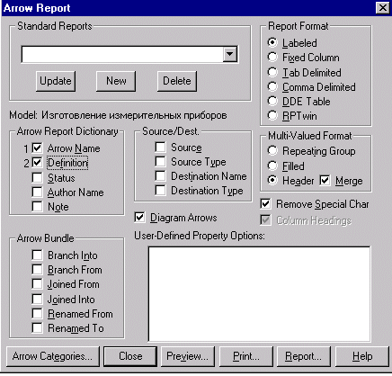
Рис.1.Диалог настройки отчета

В правом верхнем углу диалога находится группа управляющих элементов для выбора формата отчета. Доступны следующие форматы:
- Labeled - отчеты включают метку поля, затем, в следующей строке, печатается содержимое поля;
- Fixed Column - каждое поле печатается в собственной колонке;
- Tab-Comma Delimited - каждое поле печатается в собственной колонке. Колонки разделяются знаком табуляции или запятыми;
- DDE Table - данные передаются по DDE приложению, например MS Word или Excel;
- RPTwin - отчет создается в формате Platinum RPTwin - специализированного генератора отчетов, который входит в поставку BPwin.
Опция Ordering (на отчете по стрелкам отсутствует) сортирует данные по какому-либо значению.
Опция Multi-Valued Format регулирует вывод полей в отчете при группировке данных:
- Repeating Group - детальные данные объединяются в одно поле, между значениями вставляется +.
- Filled - дублирование данных для каждого заголовка группы;
- Header (опция по умолчанию) - печатается заголовок группы, затем - детальная информация.
3. Порядок выполнения работы
1) По созданным моделям (лабораторные работы 4,5) получить шесть типов отчетов.
2) Настроить отчеты таким образом, чтобы они отражали основные характеристики модели:
- Отчет по модели должен включать название модели, автора, точку зрения, цель создания, дату создания и окончания редактирования модели.
- Отчет по стрелкам должен содержать название и краткое описание стрелок.
- Отчет по блокам должен содержать название и краткое описание блоков.
- Отчет по согласованности. В случае вывода ошибок по модели – их необходимо исправить и повторно сгенерировать отчет.
- Отчет по стоимости должен отображать суммарную стоимость процесса, используемые ресурсы, длительность выполнения процессов.
4. Содержание отчёта по лабораторной работе
Сгенерированные в удобочитаемом формате отчеты по моделям.
5. Варианты индивидуальных заданий
Варианты индивидуальных заданий остаются прежними, как и в предыдущей лабораторной работе №5.

